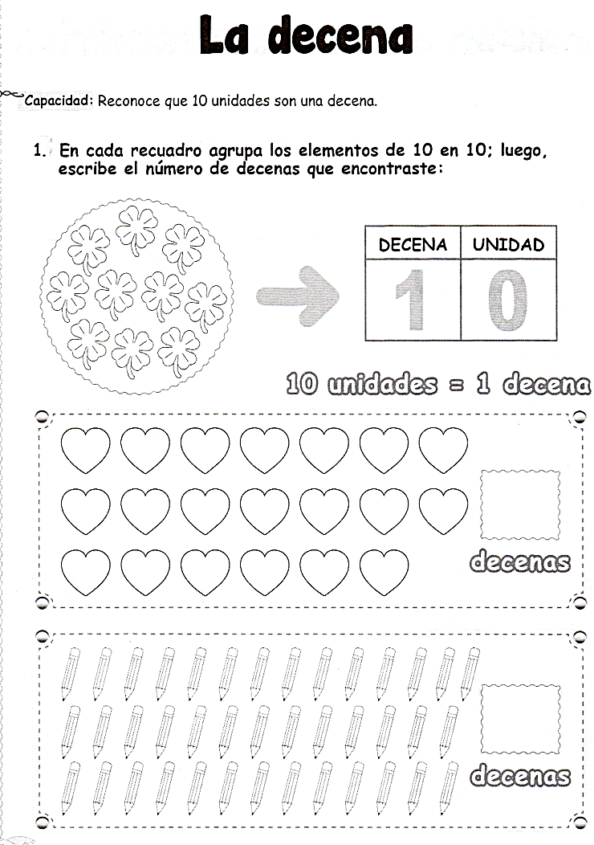

REAGRUPA DECENAS: Cuenta las decenas y unidades y ubicalas en el abaco.
